Rencontre du groupe d’habitants d’Aubry-du-Hainaut
Pour leur projet de création d’un cheminement pédestre
le 7 décembre 2017
Personnes présentes :
Pour le groupe d’habitants : Paul Marie, Catherine, Martine, Elisabeth (adjointe au maire), Sonia, Maria et Colette
Pour le projet Terre en Action : Astrid (Parc Naturel Transfrontalier du Hainaut- PNTH) et Alexandra (Espace Environnement - EE)

La réunion porte essentiellement sur l’état d’avancement du projet et les étapes encore à réaliser pour le concrétiser.

Echanges sur l’état d’avancement du projet :

- Au niveau du financement :
Le projet a été sélectionné et accepté au Fonds d’Initiative Locale. Un montant de 1000€ permettra de concrétiser ce cheminement par un balisage.

- Au niveau du circuit :
Le circuit a été tracé ensemble sur une carte en format A1, les chemins et les lieux dits ont été identifiés et localisés sur la carte. En annexe, la carte avec la légende.
On compte un total de 31 (29 ?) panneaux dont des panneaux pour indiquer le nom des sentiers et des panneaux pour situer les lieux-dits.
- Au niveau du balisage :
Pour le matériel :
Il est décidé de mettre des poteaux en bois. Deux sections existent. Il faudra prévoir une couche de protection. Chez Brico Dépôt, cela revient pour 26 poteaux à 150€.
- Pour 31 poteaux : 178,9€
Pour les panneaux en bois (à clouer sur les poteaux), il est prévu une gravure laser. Il faudra également y apposer une lasure. Aux ateliers Leroy Merlin, les panneaux de dimension 70*40 à couper en deux (70*20) avec la gravure reviennent à 154€ pour 16 panneaux.
- Pour 31 panneaux : 298,4€
Au total : 477,3 € à ajouter : les produits pour protéger le bois, les clous, et des fournitures diverses pour l’installation et le montage du balisage.
Pour le balisage :
Le balisage sera réalisé par une équipe de bénévoles (club de chasse et Michel Perlet). L’équipe du Parc peut apporter son soutien si besoin. Un travail de repérage est à réaliser au préalable pour localiser l’endroit précis où mettre les poteaux et pour obtenir les autorisations.
Propriété privée ou publique ?
- Si les poteaux sont installés sur un lieu public et communal, il faut juste avertir la commune afin qu’elle soit au courant du projet => Elisabeth fait le relais auprès de la mairie
- S’ils sont implantés sur un lieu privé, il faut rentrer en contact avec le propriétaire et lui proposer une convention. Elisabeth a reçu un modèle de convention du parc qu’il faut adapter pour le projet.
- Si ils sont sur un terrain appartenant à la Région XXX , ce point n’a pas été abordé en réunion mais Astrid se renseigne.

- Apport du Parc et du projet Terre en Action
A travers le projet Terre en Action, le collectif peut avoir un soutien logistique et technique pour la concrétisation du projet (exple animation et suivi de la réunion, apport de document type et de carte en format A1, soutien si besoin pour le balisage). Autre cet apport, un document, support de la balade, sera mis en page par l’équipe du parc et diffusé au sein du territoire transfrontalier. Un encart sur le projet Terre en Action devra y être intégré. Le groupe d’habitants rédigera un petit commentaire sur chaque sentier qui pourra figurer sur le document.

- Divers
- A travers les discussions, le nom du circuit proposé est le « Circuit des Mazingues », circuit des mésanges XXX je ne me souviens plus, Astrid tu peux compléter Il devra être expliqué à travers le document.
- Un flyer sera diffusé pour inviter les familles à l’inauguration du circuit et un encart figurera dans le flash info. Une date proposée est le dimanche 22 avril … A confirmer.
- Nom de la personne ressource : XXXMarie Christine Henry ? Celle qui consulte les archives sur Aubry au Parc c’est ça ?

Suivi à apporter pour la prochaine réunion
- Elisabeth apportera un devis finalisé et un exemple de panneau en bois avec la gravure
- Le groupe d’habitants fera à nouveau le circuit pour bien déterminer l’emplacement des panneaux et vérifier la propriété (si c’est sur un lieu privé, il faudra avertir le propriétaire et proposer une convention). Il donnera également une estimation du nombre de km que fera le circuit.
- Si les propriétaires privés sont déjà identifiés, la convention peut déjà être envoyée pour obtenir leur autorisation.
- Sonia inscrit leur projet sur le site du Terre en Action afin qu’il soit visible sur le territoire du Parc Transfrontalier du Hainaut. En effet d’autres collectifs peuvent être intéressés par leur démarche et s’en inspirer.
- Le groupe d’habitants se rassemblera pour rédiger un commentaire sur les différents sentiers et les lieux-dits.
- Alexandra imprime une seconde fois la carte en A1 pour la prochaine réunion.

Une prochaine réunion est prévue le jeudi 8 février à Aubry à 13h30.

Annexe 1 :
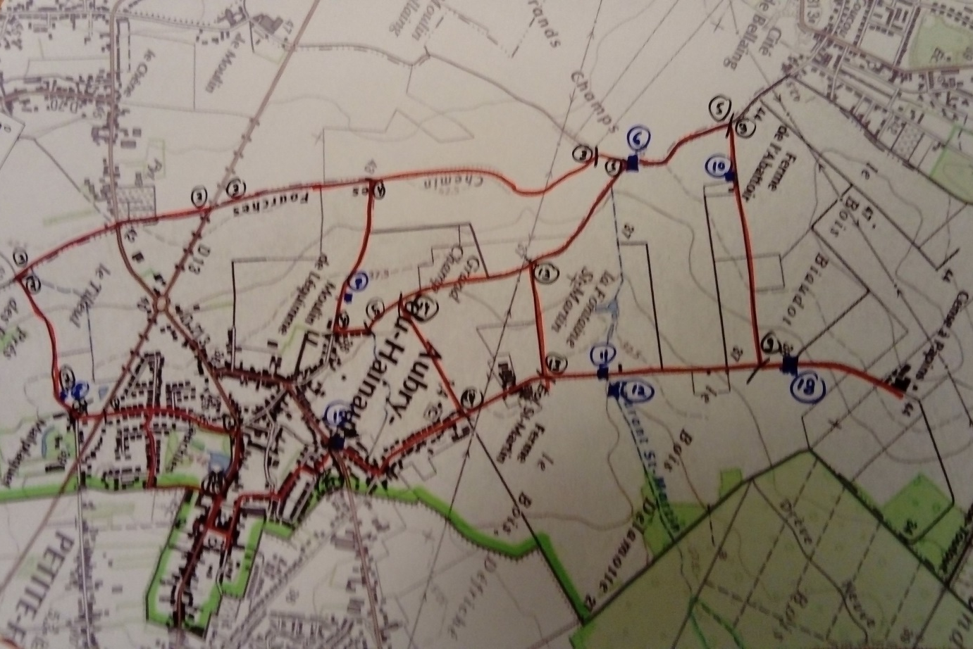 | 1 | Chemin des « Tranneux » (trembleurs, âmes sensibles) | 2
 | 2 | Sentier des Prés | 2
 | 3 | Chemin des Fourches | 4
 | 4 | Chemin du Moulin | 4
 | 5 | Chemin Valenciennes – Arenberg | 3
 | 6 | Cabaret Russe | 1
 | 7 | Moulin Léquimme | 1
 | 8 | Oratoire Malpaquet | 1
 | 9 | Chemin de l’abattoir | 2
 | 10 | Ferme de l’Abattoir | 1
 | 11 | Fontaine St Martin | 1
 | 12 | Courant St martin | 1
 | 13 | Chemin de la Fontaine => !!! à confirmer | 2
 | 14 | Chemin de l’exploitation | 2
 | 15 | Chapelle Notre Dame de la Paix | 1
 | 16 | Passage de la chapelle Notre Dame de la Paix | 1
 | 17 | Ruelle des « Mazingues » (mésanges) | 1
 | 18 | Cense à Papins | 1

